新 书 推 荐
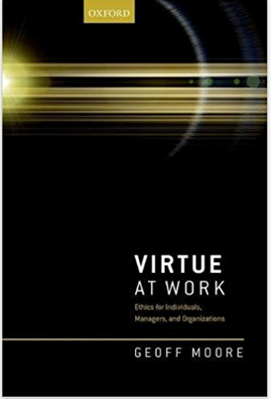
中文书名：《工作美德：个人、管理者和组织的道德规范》
英文书名：Virtue at Work: Ethics for Individuals, Managers, and Organizations
作 者：Geoff Moore
出 版 社：Oxford University Press
代理公司：ANA/Jessica Wu
页 数：216页
出版时间：2017年8月
代理地区：中国大陆
审读资料：电子稿
类 型：经管

内容简介：

《工作美德》是关于优秀的组织，优秀的管理者和优秀的人，以及这些如何为更好的群体做出贡献。它提供了一个综合且基于哲学的框架，从工作人员的角度，从组织管理者的角度，从组织自身的角度，使组织和组织的伦理得到统一的方法。

哲学的基础来自于道德哲学家阿拉斯代尔·麦金泰尔（Alasdair MacIntyre）的作品。与麦金泰尔自己的承诺相一致，《工作美德》使哲学切合实际又实用。它提供了一种新的理解伦理和组织的方式，既现实又有吸引力，但也具有挑战性。它还提供了一些强硬但现实的建议，以便将这种方法付诸实践。

《工作美德》这不仅适用于一种可读性强、引人注目的理论，而且还展示了这种理论如何应用于各种各样的组织和职业。从建筑、会计、人力资源管理、银行、投资咨询、开源软件、医药、公平贸易、英国国家卫生服务、教堂和新闻等众多领域中，我们可以从中得到一些实例。

目录
插图目录
1.引言
第一部分：组织和道德规范
2. 组织和道德规范
3. 美德伦理和组织伦理
4.组织和组织伦理的麦金泰尔方法
第二部分：个体，管理者和组织的含义
5.个体的含义
6.管理者的含义
7.组织的含义
第三部分：实践中的组织道德规范
8.商业组织中的道德规范
9.非商业组织中的道德规范
10.结论
参考书目
索引

作者简介：

杰夫·摩尔（Geoff Moore）是英国杜伦大学商学院的商业伦理学教授。他的主要学术兴趣集中在公平贸易和道德伦理对组织和管理者的应用上。他的作品已在该领域的主要期刊上发表。在学术界之外，杰夫一直长期从事公平贸易，并且一直是共同利益社会有限公司和Traidcraft的非执行董事。

谢谢您的阅读！
请将回馈信息发至：吴伊裴 (Jessica Wu)
安德鲁 · 纳伯格联合国际有限公司北京代表处
北京市海淀区中关村大街甲59号中国人民大学文化大厦1705室
邮编：100872
电话：010-88810959
传真：010-82504200
Email：jessica@nurnberg.com.cn
网址：http://www.nurnberg.com.cn
微博：http://weibo.com/nurnberg
豆瓣小站：http://site.douban.com/110577/
微信订阅号：ANABJ2002

